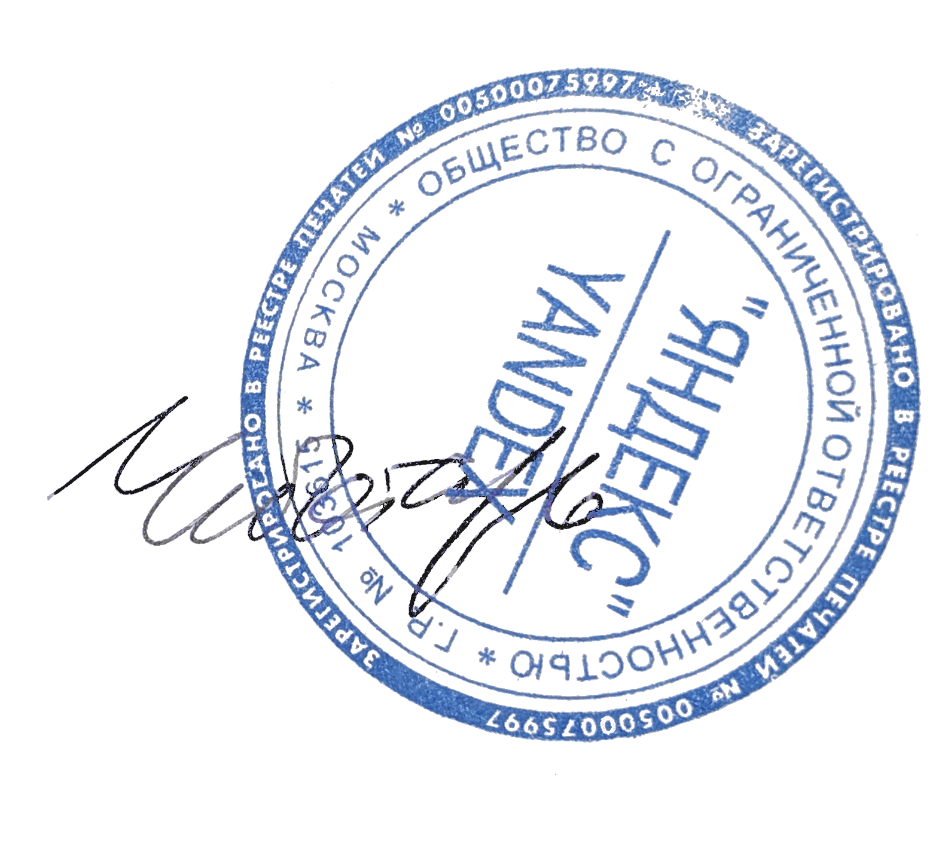

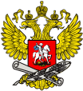
12/5/2019 Сертификат — Культурный марафон на Яндекс.Учебнике — 2019
file:///tmp/3f0b72f6368444f9872e4e35178786c2.html
1
/
1
Сертификат
За проведение занятий в рамках всероссийской культурно-просветительской
акции «Культурный марафон» по темам: музыка, кино, архитектура, театр
Самуйлова

Тамара Ивановна
МБОУ "СШ№40"
Ярилова О.С.
Заместитель Министра культуры

Российской Федерации
Синюгина Т. Ю.
Заместитель Министра просвещения

Российской Федерации
Чеботарь Н. А.
Директор по стратегии

Яндекс.Учебника
№0005737
Смоленск, 2019

